第Ⅰ部分

初探HTML

- 第1章 编辑和查看HTML文件
- 第2章 设置文档结构
- 第3章 用标记符来格式化文本
- 第4章 使用列表和背景
- 第5章 创建超文本链接和锚

第1 章
编辑和查看HTML文件

本章主题
- 在记事本中打开网页
- 在IE中预览网页
- 编辑、保存和查看更改

在做本书练习的时候，使用记事本来创建和编辑文本文件，并且用Web浏览器检查你的结果，通过这种练习方法来学习HTML语言。本章将教给你完成这些练习所需要的最重要的基本技能。
参阅 如果你需要快速复习本章的内容，请参见本章末尾的“要点”小节。
练习文件 在使用为本章提供的练习文件之前，需要从本书配套内容的链接处下载并安装文件。更多信息，请参考本书“前言”中的“使用练习文件”小节。

在记事本中打开网页
所有版本的Windows都带有记事本软件。它位于“开始”菜单中的“所有程序”(或“程序”)/“附件”文件夹中。它是一个简单的文本编辑器，可以将文件保存成普通的文本格式。它是一款非常理想的HTML编辑器，因为你不用担心文件中会加入任何多余的文字格式处理。
说明 完全可以使用其他文件编辑器来完成本书的练习，使用记事本只是一个建议。
用记事本打开或保存文件时，默认的文件扩展名是.txt。“保存”和“打开”文件对话框会自动设置为只显示.txt文件类型，而过滤掉其他的文件类型。这也就是说，每次浏览寻找一个文件，需要把文件类型换成“所有文件”，以便看到扩展名是.htm或.html的网页文件。
说明 你也许在网上会碰到不同的文件扩展名，例如.php，.asp以及.jsp。它们是为特定服务器技术而设计的特定格式。本书只涉及最基本的网页类型，即带有.htm或.html的扩展文件名的类型。
在下面的练习中，你将在记事本中打开一个网页并查看它的文本和标记符(标签)。
 设置 请用本主题练习文件夹中的welcome文件。这个练习文件保存在Documents\ Microsoft Press\HTML5 SBS\01Editing文件夹中。
1. 在开始菜单中选择所有程序 | 附件 | 记事本。
2. 在无标题的记事本窗口中，选择文件 | 打开。
3. 导航到包含本章练习文件的文件夹。

在“位置”栏，单击“文档”(如果使用的是Windows XP操作系统，请单击“我的文档”)。在“打开文件”对话框中，双击Microsoft Press，HTML5 SBS，然后01Editing。
说明 这时看不到任何文件，你只能看见_Solutions文件夹。(这个文件夹中保存本课的答案文件，但现在还不需要它们)。
4. 单击“文件类型”下拉菜单，然后单击所有文件。
5. 在打开文件对话框中，单击welcome.htm，然后单击打开。
这样便在记事本中打开了welcome.htm文件。
说明 welcome后的.htm文件扩展名可能并不会显示在“打开文件”对话框内。在默认情况下，有些已知的Windows文件类型已被设置为不显示。如果想显示那些文件类型，单击“计算机”(或“我的电脑”)，在“工具”菜单中(如果没有看见菜单，则按ALT键)，单击“文件夹”选项。在“文件夹选项”对话框的“查看”选项卡中，清除“隐藏已知文件类型的扩展名”复选框，然后单击“确定”按钮。
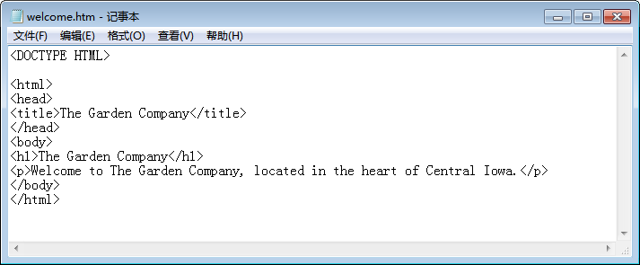
6. 找到<html>和</html>标记符的位置。
这两个标记符表示HTML代码的开始和结束。
7. 找到<body>和</body>标记符的位置。
这两个标记符表示网页在浏览器中可见部分的开始和结束。
8. 找到<p>和</p>标记符。
这两个标记符表示一个段落的开始和结束。

 清理 不要关闭记事本中的这个网页，因为后面还会使用它。

添加数据文件位置到“收藏”列表中
在阅读本书的过程中，你会用记事本打开很多文件。为省去每次都导航到数据文件夹(HTML5 SBS)的烦恼，你可以把这个文件夹添加到“打开文件”对话框中的收藏夹栏中，以便随时访问这些数据文件。
在本练习中，你将在收藏夹栏中添加一个快捷键，它可以引导你直接到HTM5 SBS文件夹。
设置 打开记事本。
1. 选择文件 | 打开。
2. 到保存有本章练习文件的文件夹中。
在“位置”栏中，单击“文档”(如果是Windows XP操作系统，单击“我的文档”)。在“打开”对话框中，双击Microsoft Press。此后，HTML5 SBS的文件夹图标出现，见下图。
3. 将HTML5 SBS的图标拖入窗口左边的收藏列表中。
一个快捷键会显示在收藏列表中。

清理 关闭Windows资源管理器窗口。
下次再用“打开文件”对话框打开文件时，可以双击快捷键，然后再双击正在学习的那一章的文件夹，这样会方便很多！

用Windows资源管理器打开一个文件
对绝大多数文件类型来说，如果想用默认的应用程序来打开，一个快捷方法就是从任意Windows资源管理器窗口双击它们。然而，对于HTML文件来说，默认的应用程序是Web浏览器而不是记事本。因此当你双击HTML文件的时候，它会在Web浏览器中打开，而不是记事本。一个解决方法是，在Windows资源管理器中右击该文件，在上下文菜单中选择“打开方式”，然后单击“记事本”(见下图)。这样，记事本软件将运行并打开该文件。
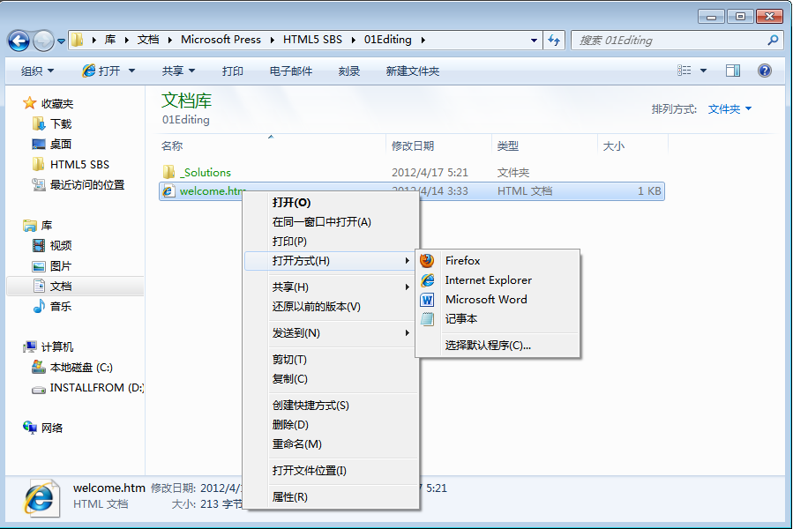

在Web浏览器中预览网页
因为记事本并不是一个WYSIWYG(所见即所得)的软件，所以你无法马上见到你所用的标记符对最终产品的影响。为解决这个问题，很多网页设计人员都在记事本软件旁边再同时打开一个浏览器窗口。
你可以在任何一个浏览器中预览你的作品；你并不需要一定用IE 9(虽然在本书的例子中，我使用的是IE 9)。实际上，随着网页开发水平不断提高，你可能希望用几种不同的浏览器来测试自己的网页，因为不同浏览器在显示一些网页元素时会有一些微小的区别。
但对于初学者来说，IE是一个不错的选择。因为它是目前最流行的浏览器。潜在的用户最有可能选择用它。其他流行的浏览器包括Google的 Chrome，Firefox，Safari和Opera。
注意 IE 9以前的IE版本不支持某些HTML5的功能。你可能需要用以前的一些版本来测试网页。这样可以确认别人可以用这些旧版本的IE来浏览你的网页。但不要用以前的版本来做本书的练习，否则你无法体会全新的HTML5的功能。
提示 如果计算机显卡可以连接两个显示器，或者可以在计算机系统中另外安装一个显卡，就可以设置两个并排的显示器。这样一来，便可以一边用记事本来编辑HTML代码，一边用Web浏览器来全屏显示该网页。所有最新版本的Windows都支持双显示器，一些版本甚至支持更多的显示器。
在本练习中，你将用IE来显示HTML文件。为了能够同时浏览文件和后台的代码，请用不同的窗口分别打开本练习和前一练习的文件，并让它们同时可见。
设置 使用前一练习的welcome文件，或用本主题中的welcome练习文件。该练习文件保存在Documents\Microsoft Press\HTML5 SBS\01Editing文件夹中。
1. 选择开始 | Internet Explorer。

说明 取决于系统和默认浏览器的设置，IE可能并没有显示在 “开始”菜单顶部。如果没有，单击“开始”|“所有程序”| IE。
2. 选择文件|打开。
“打开”对话框会弹出，见下图。
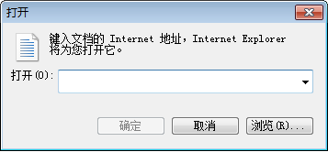
说明 如果菜单栏没有出现在Internet Explorer中，则按Alt键显示。
3. 单击浏览按钮，然后转到Documents\Microsoft Press\HTML5 SBS\01Editing。
提示 如果你已经在收藏夹栏中创建了快捷键，就可以使用快捷键直接定位到该文件夹，这样可以省去几次单击操作。
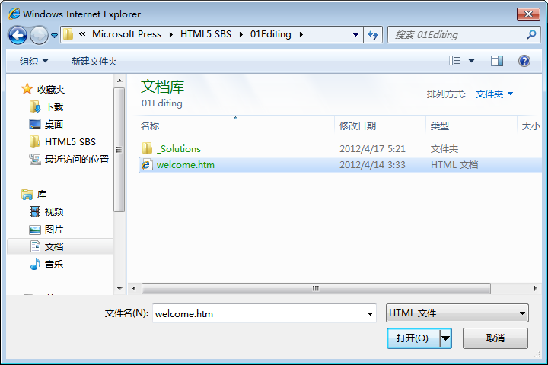
4. 单击welcome.htm，然后单击打开。
文件的路径会显示在“打开”对话框中。
5. 单击确定按钮。
文件会在IE中打开。
清理 不要关闭IE，因为下一个练习将继续使用它。
如果你已经打开了IE，我们刚才所学的将非常有用。在这种情况下，我们可以省略步骤1。另一种方法是用Windows资源管理器定位到存储文件的地方，双击该文件。记住，不能双击网页来编辑，必须右击。默认情况下，双击操作是留给IE浏览器来打开网页的。几页之前还很麻烦的事情，现在变得很方便！
提示 并不是所有Web浏览器都用同样的方式来显示网页。例如，一个Web浏览器也许和另一个Web浏览器用不同的方式来显示文本。最好用不同的Web浏览器来查看网页。例如，Firefox、Chrome和Opera。它们可以在www.firefox.com、www.google.com/chrome和www.opera.com免费下载。

编辑、保存和查看更改
在修改网页后，你可能想预览更改的结果。如果在前面的两个练习中你并排打开IE和记事本软件的窗口，那么查看更改的结果非常简单。只需要在记事本中保存修改，然后刷新IE的显示。在本练习中，要在welcome.htm文件中将“Iowa”改成“Indiana”，然后在IE中查看这个变化。这个练习是基于前两个练习的，所以请先完成它们。你可以用同样的步骤来预览本书中每个练习的修改。
设置 在开始本练习之前，确认用记事本和IE打开welcome文件。使用前一个练习或用本主题练习文件中的welcome文件。该练习文件保存于Document\Microsoft Press\HTML5 SBS\01Editing文件夹。
1. 在记事本窗口中，找到单词Iowa，然后把它更改成Indiana，就像下面代码中的粗体字一样：
<p>Welcome to the Garden Company， located in the heart of Central Indiana。</p>
2. 保存文件的更改(文件|保存)。
3. 在IE的工具栏，单击刷新按钮。注意，在IE显示的网页中，该词也变成了“Indiana”。
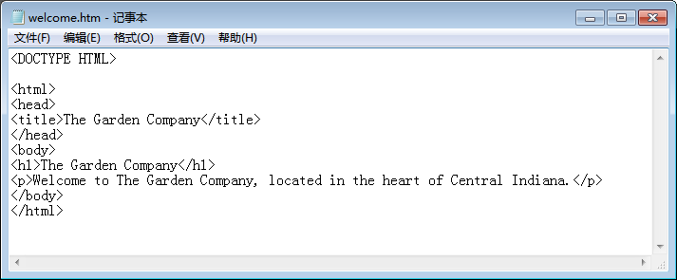
清理 关闭welcome文件，退出记事本和IE。

要 点
- 包括记事本在内，任何文本编辑器都可以成为HTML编辑器。
- 大多数网页文件都有.htm和.html的文件扩展名。你可以用记事本打开它们。但首先要把“打开文件”对话框中的“文件类型”改成“所有文件”。每次用“打开文件”对话框，都要改这个设置。
- 另一种用记事本打开网页的方法是，在Windows资源管理器中右击该文件，在上下文菜单中选择“使用记事本打开”。
- 要想用Web浏览器预览网页，可在浏览器的菜单中选择“文件”|“打开”命令。
- 可以在Windows资源管理器中，双击.htm或.html文件，默认的Web浏览器会自动运行并打开该网页。
- 要想用Web浏览器查看在记事本中所做的更改，请在记事本中保存更改，然后在浏览器窗口单击“刷新”按钮。

